Tarea #1. Suxo Pérez Luis Axel.

Fecha de entrega: 4 de julio de 2021.

Registrarse al menos en uno de los cursos compartidos sobre interfaces, mostrar en un documento evidencias de cursarlo con capturas de pantalla, si se deja un prototipo en el curso una prueba de realizarlo.

Así como conclusiones sobre el curso tomado.

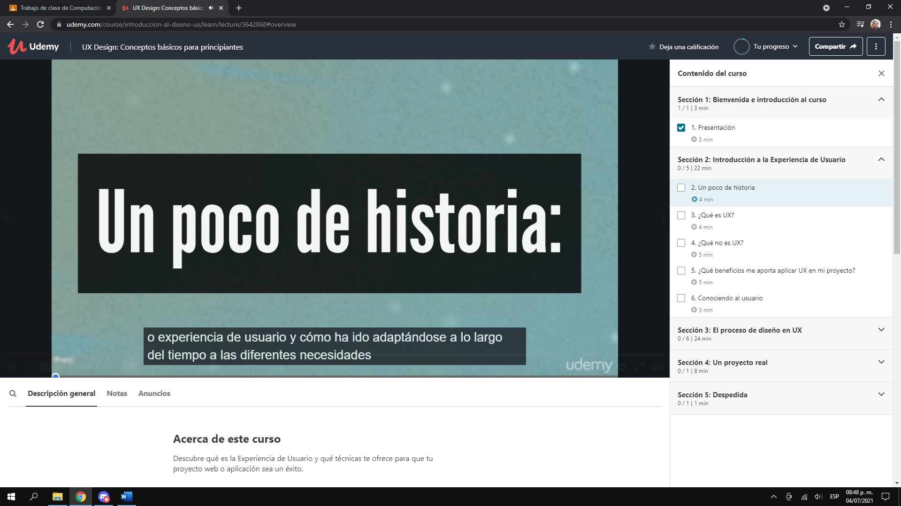

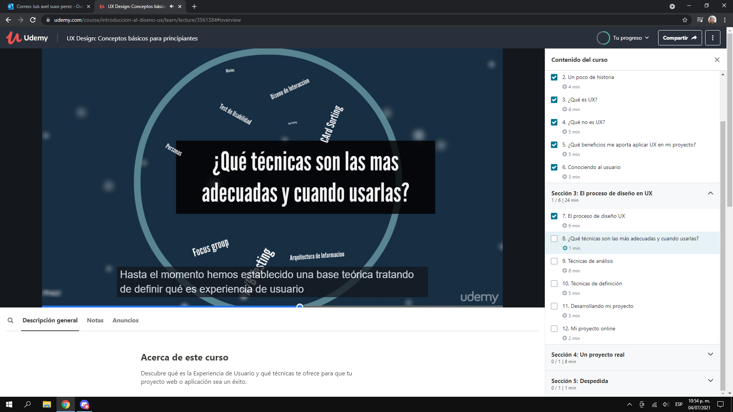

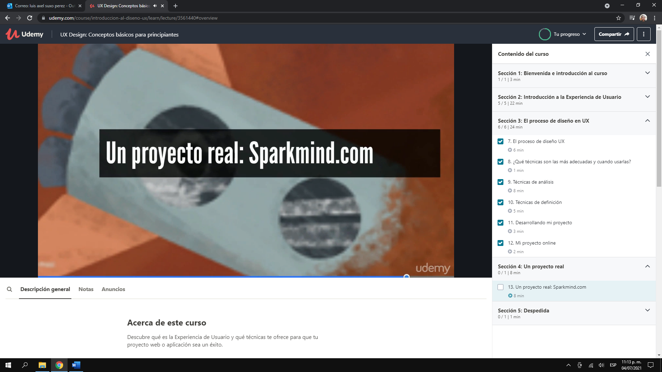

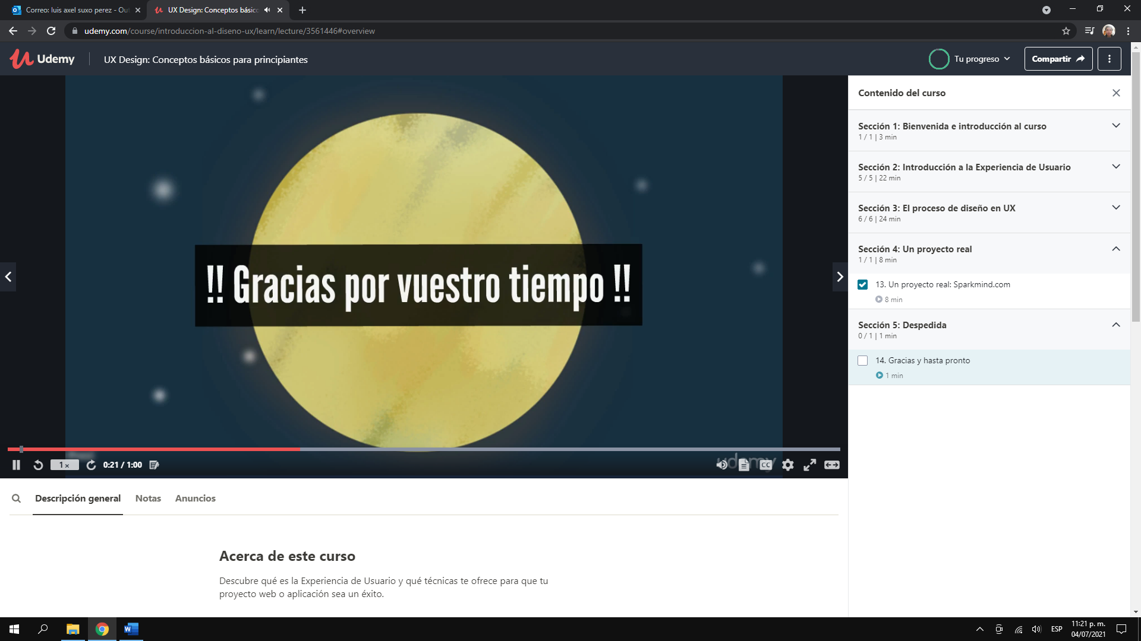

Mi conclusión del curso es que es bueno, plantean lo que es UX y lo que no lo es, y muy importante las técnicas que se manejan, y también un recordatorio de que los servicios van entorno a las necesidades del usuario final.

Referencias.

* <https://www.udemy.com/course/introduccion-al-diseno-ux/>